**РОССИЙСКИЙ УНИВЕРСИТЕТ ДРУЖБЫ НАРОДОВ**

**Факультет физико-математических и естественных наук**

**Кафедра прикладной информатики и теории вероятностей**

**ОТЧЕТ  
ПО ЛАБОРАТОРНОЙ РАБОТЕ No 1**

*дисциплина: Операционные системы*

Студент: Джунусова Рузель

Группа: НПИбд-01-20

**МОСКВА**

2021 г.

**Цель:**

Изучить идеологию и применение средств контроля версий.

**Ход работы:**

1. Создала учетную запись на GitHub;



1. Сгенерировала ключ;

1. Добавила ключ на сайте;

1. Создала структуру каталога лабораторных работ;

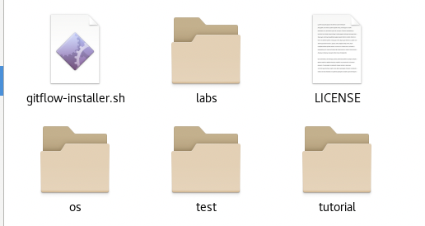

1. Создала репозиторий на GitHub;

1. Подключила репозиторий к GitHub;

1. Первичная конфигурация;

1. Конфигурация git-flow

**Вывод:**

Изучила идеологию и применение средств контроля версий.